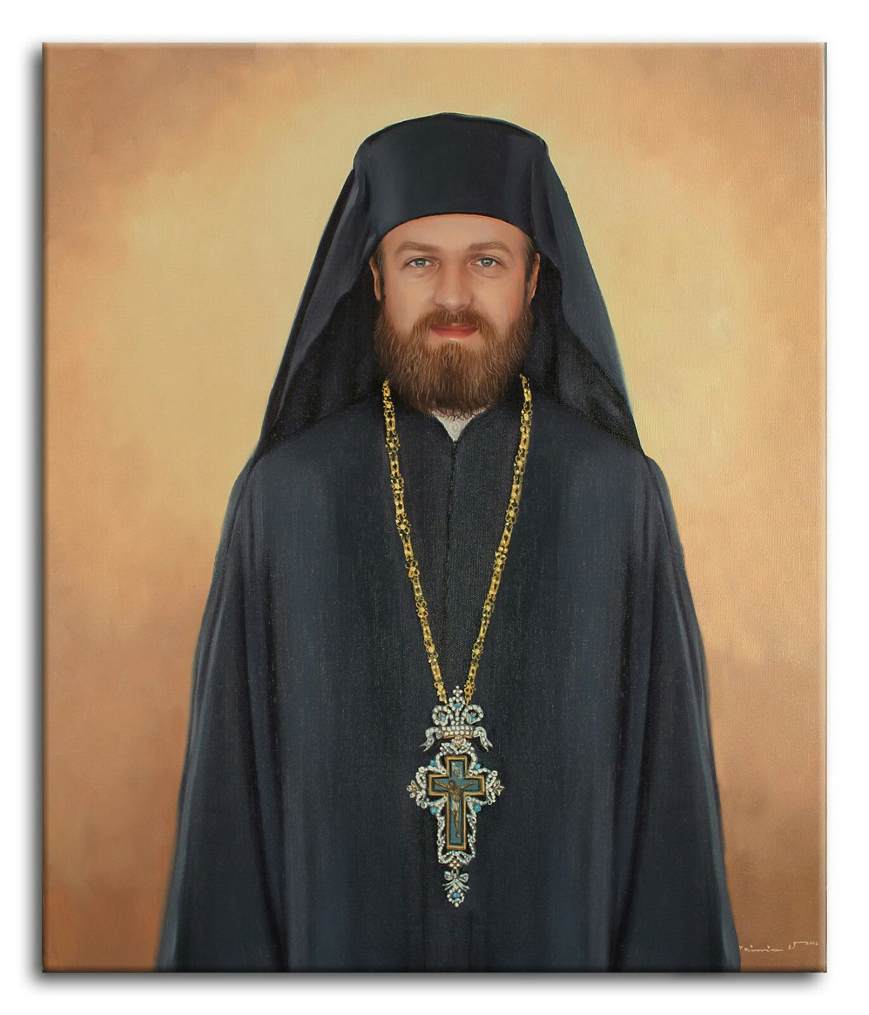
Arhimandrit DIONISIE Dumitru Constantin  Consilier patriarhal Coordonator al Atelierelor Patriarhiei Române  telefon:  (+4) 0731444777  site web:  www.atelierelepatriarhiei.ro  E-mail:  arhimandrituldionisie@gmail.com  adresa  București, Sector 4  Șoseaua Olteniței, nr. 255  041334  Date Personale:  Născut în Iași la data de 10 octombrie 1979.  Dețin:  Cunoștințe pentru operare PC: Corel Draw, Photoshop, Windows, MS Office Word;  Cunoștințe medii de înțelegere, vorbire și scriere a limbii engleze;  Permis de conducere, categoria B, din anul 2001. |  | EXPERIENȚA PROFESIONALĂ  Din 15 august 2009  Consilier patriarhal coordonator-Atelierele Patriarhiei Române;  01.02.2008 – 15.08.2009  Inspector patriarhal – administrator al Reședinței Patriarhale din București;  01.03.2006 – 31.01.2008  Egumen al Schitului Bucium pendinte de Catedrala Mitropolitană din Iași și Administrator al Anexei viticole a Centrului Eparhial Iași;  01.09.2003 – 28.02.2006  Administrator al Gospodăriei anexe a Centrului Eparhial Iași;  01.07.2001 – 31.08.2003  Secretar al Mănăstirii Bucium, Iași (contabil și casier al mănăstirii);  01.08.1999 – 31.06.2001  Pedagog și bibliotecar la Seminarul Teologic Liceal Ortodox Sf. Gheorghe din Botoșani;  Redactor șef al Revistei Biruința a Seminarului Teologic din Botoșani;  În anul școlar 2000 – 2001  Profesor suplinitor de religie la Colegiul Național Ștefan cel Mare din Botoșani;  01.07.2001 - Închinoviat în obştea Mănăstirii Bucium – Iași;  11.12.2001 - Tuns în monahism cu numele Dionisie;  08.03.2002 - Hirotonit ierodiacon de I.P.S. Daniel, Mitropolitul  Moldovei şi Bucovinei, pe seama Mănăstirii Bucium Iaşi;  29.12.2002 - Hirotonit ieromonah de I.P.S. Daniel, Mitropolitul Moldovei şi Bucovinei, pe seama Mănăstirii Bucium Iaşi;  Duminica Ortodoxiei 2005  Hirotesit protosinghel de I.P.S. Daniel, Mitropolitul Moldovei şi Bucovinei, pe seama Mănăstirii Bucium din Iaşi;  Duminica Ortodoxiei 2008  Hirotesit arhimandrit de P.F. Părinte Daniel, Patriarhul Bisericii Ortodoxe Române, pe seama Catedralei Patriarhale din București;  1.03.2008 – 14.03.2015  Slujitor la Catedrala Patriarhală din București;  Din 15 martie 2015  numit preot slujitor la Paraclisul Catedralei Mântuirii Neamului.

Educație și formare
2014 - 2017
cursuri de doctorat la Facultatea de Teologie Ortodoxă Dumitru Stăniloae – Iași, secția Teologie Practică;
Lucrarea de doctorat: „Frumusețea liturgică ortodoxă – icoană a frumuseții cerești – Istoria, arta confecționării și semnificațiile teologico - simbolice ale obiectelor de cult;
2005 - 2007
cursuri de studii aprofundate la Facultatea de Teologie Ortodoxă Dumitru Stăniloae – Iași, secţia Teologie Practică;
Lucrarea de disertație: „Sfintele Paști şi Săptămâna luminată
în spiritualitatea liturgică ortodoxă - Plinire şi nou început”;
1999 - 2005
cursurile Facultății de Teologie Ortodoxă Dumitru Stăniloae – Iași, secţia Pastorală.
Lucrarea de licență: „Voturile monahale reflectate în imnografie”, la disciplina Teologie Liturgică;
1994 – 1999
cursurile Seminarului Teologic Liceal Ortodox Sf. Gheorghe din Botoșani;
septembrie /decembrie 2008 - curs introductiv de limba greacă nouă organizat la Universitatea Aristotel din Tesalonic, Grecia;

competențe și aptitudini organizatorice

Experiență în activitatea de administrație bisericească, în organizarea de evenimente cu caracter bisericesc, activități liturgice şi misionare:

- În anul 1999 am organizat un Seminar AIDRom la Botoșani, cu participanți din întreaga țară;
- Am participat la organizarea hramului Catedralei patriarhale - Sf. Cuv. Dimitrie cel Nou din Basarabi, între anii: 2008 – 2014;
- În perioada 1999 - 2001 am scris pentru revista Biruința a Seminarului Teologic Liceal Ortodox ”Sf. Gheorghe” din Botoșani mai multe materiale pe teme liturgice şi tot în aceeași perioadă am participat la mai multe emisiuni cu caracter religios la postul local de televiziune SOMAX din Botoșani;
- În perioada 2006 - 2008 am făcut parte din Comisia Liturgică a Arhiepiscopiei Iașilor ;
- Din anul 2004 m-am ocupat de Reședința Mitropolitană de la Mănăstirea Bucium, de organizarea diverselor activități desfășurate acolo precum şi de vizitele şi șederile chiriarhului;
- Începând cu anul 2005 am participat ca delegat al chiriarhului la unele sărbători din eparhie, atât la Iași cât și la București ;
- În cadrul Schitului Bucium – Gospodăria Eparhială Iași am întreprins activități de reabilitare, reorganizare, modernizare, renovare și amenajare, sub directa îndrumare a Î.P.S Daniel, Mitropolitul Moldovei şi Bucovinei ;
- În anul 2008 am fost numit membru în Comisia Liturgică a Arhiepiscopiei Bucureștilor ;
- În anul 2010 am fost numit judecător în Consistoriul Monahal al Arhiepiscopiei Bucureștilor;

- În calitatea de consilier patriarhal coordonator al Atelierelor Institutului Biblic al Patriarhiei Române, cu binecuvântarea Preafericitului Părinte Patriarh Daniel, am inițiat un amplu proces de reorganizare, dotare cu utilaje noi, dar mai ales de înființare a unor noi secții, care să realizeze obiecte liturgice românești, frumoase, sigure și durabile. De asemenea am inițiat activități de pregătire a tinerilor în domeniul orfevrăriei și realizării obiectelor de cult;
- În perioada 2009 – 2019 am participat la mai multe Simpozioane naționale și internaționale organizate de Patriarhia Română;
- În calitatea de membru al Permanenței Consiliului Național Bisericesc am participat la organizarea tuturor evenimentelor cu caracter religios și cultural ale Patriarhiei Române;
- În anul 2014, am publicat în volumul Studia Theologica Doctoralia VI, apărut la Editura Masterprint din Iași, un material cu titlul Perioada Penticostarului – Vremea Bucuriei;
- În anul 2016, cu binecuvântarea Preafericitului Părinte Patriarh Daniel, am publicat volumul Despărțit de lume și rugător pentru lume – Viața monahală, binecuvântare pentru Biserică, apărut la Editura Basilica a Patriarhiei Române.

ordine și distincții primite
• Diploma de Onoare - Ștefan cel Mare și Sfânt a Arhiepiscopiei Iașilor, în anul 2005 ;
• Crucea Moldava a Mitropoliei Moldovei și Bucovinei, în anul 2007;
• Crucea Sf. Ap. Pavel a Mitropoliei de Veria, Nausa si Campania, în anul 2008;
• Ordinul eparhial al Episcopiei Caransebeșului - Crucea Elie Miron Cristea, în anul 2012;
• Diploma Omagială cu medalie - Sf. Împărați Constantin și Elena ; În același an am primit Diploma comemorativă cu medalie - Părintele D. Stăniloae, în anul 2013 ;
• Ordinul Sf. Nicodim de la Tismana al Mitropoliei Olteniei, în anul 2013 ;
• Ordinul Sf. Martiri Brâncoveni al Patriarhiei Române, în anul 2014;
• Ordinul Sf. Ioan Gură de Aur al Patriarhiei Române, în anul 2015;
• Diploma comemorativă cu medalie - Sf. Antim Ivireanul, în anul 2016 ;
• Ordinul Sf. Impărați Constantin și Elena al Patriarhiei Române și Diploma comemorativă cu medalie – Justinian Patriarhul, în anul 2017;
• Diploma cu medalie – Anul comemorativ al Făuritorilor Marii Uniri 1918 și Diploma cu medalie Sfințirea Catedralei Naționale, în anul 2018;
• Diploma cu medalie – Anul comemorativ al Patriarhilor Nicodim Munteanu și Iustin Moisescu și al traducătorilor de cărți bisericești, în anul 2019.

